Documento de diseño de videojuegos



**Agencia de Educación Superior, Ciencia y Tecnología ATENEA**

Universidad Nacional de Colombia



**Introducción a los videojuegos <Todos a la U>**

**Elaborado por:**

Natalia Castellanos Gómez

Líder Técnico Desarrollo Videojuegos

Fecha: 11 de abril del 2023

Ciudad: Bogotá D. C.

Versión: 1



|  |  |
| --- | --- |
| **Identificación del proyecto** | |
| **Título del documento:** | Documento de Diseño de Videojuegos |
| **Nombre del proyecto:** | Todos a la U |
| **Objeto del proyecto:** | Aunar esfuerzos técnicos, administrativos, financieros, académicos y operativos entre la Agencia Distrital para la Educación Superior, la Ciencia y la Tecnología - ATENEA y la Universidad Nacional de Colombia, para la implementación de los componentes de Tecnologías de la Información y Habilidades Socioemocionales del programa "Todos a la U.” |
| **Líder línea técnica** | Natalia Castellanos Gómez |
| **Usuarios/Beneficiarios** | Personas residentes en la ciudad de Bogotá, mayores de edad, bachilleres. |
| **Director del proyecto operador:** | Liz Karen Herrera Quintero |
| **Correo electrónico del director del proyecto:** | lkherreraq@unal.edu.co |
| **Versión del documento:** | 1.0 |

**Documento de diseño de videojuego**

**Nombre del videojuego:** En búsqueda del misterioso tesoro pirata

**Género:** Acción y aventura

**Jugadores:** Un jugador

**Especificaciones técnicas del videojuego**

* **Tipo de gráficos:** Los gráficos serán coloridos y en alta definición con animaciones de fondo que actúan indirectamente en el juego.
* **Vista:** 2D
* **Plataforma:** PC
* **Lenguaje de programación:** Unity con C#

**Concepto**

* **Descripción general del videojuego:** "En búsqueda del misterioso tesoro pirata" es un juego de aventuras en 2D que sigue las emocionantes hazañas de un valiente buscador de tesoros en su misión por encontrar un legendario tesoro pirata perdido. El jugador deberá superar desafiantes obstáculos, realizar acciones que activan y abren puertas para obtener elementos necesarios para completar el nivel y derrotar a enemigos mientras exploran diferentes niveles que serán más difíciles conforme se van completando. El jugador contará con 3 vidas las cuales van disminuyendo conforme el jugador es golpeado por los enemigos o el impacto de las bombas y dado el caso que pierda las 3 vidas el juego terminará y el jugador deberá empezar de nuevo. El jugador tendrá bombas limitadas por lo cual debe recargar su suministro de bombas para poder derrotar a los enemigos pero para esto deberá accionar palancas que le abrirán portones y poder recoger más bombas lo que le agrega más dificultad y emoción al juego.

**Esquema de juego:**

* **Opciones de juego**:
  + Pantalla principal: Opciones del juego “Jugar”, “Configuraciones”, “Créditos” y “Salir”.
  + Todas las pantallas de selección de niveles y niveles en sí:
    - Botón de pausa con las opciones para “Salir del juego”, “Reiniciar nivel”, “Continuar”
    - Botón de configuraciones: Permite cambiar las configuraciones del juego.
* **Resumen de la historia**: El jugador asume el papel de un “pirata cazatesoros” que se lanza a la búsqueda de un antiguo tesoro pirata escondido en una remota isla. A lo largo de la aventura, el jugador deberá superar desafíos, como saltar por plataformas, evadir trampas y enfrentar a temibles enemigos, para avanzar en la búsqueda del tesoro.
* **Modos:** Un jugador controla al protagonista y lo ayudará a superar los obstáculos.
* **Elementos del juego:** Plataformas, accionadores, puertas, bombas, enemigos con combate simple, recolección de tesoros y monedas, trampas y enemigos básicos.
* **Niveles:** El juego se dividirá en varios 3 niveles, cada uno con su propio diseño y desafíos. En cada nivel, el jugador deberá derrotar enemigos, pasar obstáculos y elementos necesarios para avanzar en la búsqueda del tesoro.
* **Controles:**
  + Movimiento: El jugador será controlado con las teclas A, W, S, D, ESPACIO, F y Click Izq.
    - A: Atrás
    - W: Subir escaleras
    - S: Bajar
    - D: Adelante
    - Espacio: Saltar
    - F: Recoger
    - Click Izq: Soltar bombas

**Diseño:**

* **Definición del diseño del videojuego:** El diseño se centrará en brindar una experiencia de juego accesible y entretenida, con niveles diseñados de manera sencilla pero desafiante
* **Técnicas de gamificación:** Se implementarán técnicas de gamificación, como la recolección de tesoros y la obtención de recompensas, para motivar al jugador a explorar y superar los niveles.
  + **Propiedad:** 
    - El jugador tendrá la posibilidad de elegir si repite los niveles ya completados o continuar con el siguiente nivel lo que le permite apropiarse del nivel que quiere repetir.
  + **Logro:**
    - Cada vez que el jugador supera un nivel obtiene un logro y este logro se representa en información enriquecedora sobre la huella de carbono o temas relacionados al medio ambiente lo que lo motiva a seguir jugando para descubrir más...
  + **Escasez y Urgencia:**
* El jugador tendrá un número limitado de bombas y se le mostrará un contador del número de bombas restante lo cual lo mantendrá pendiente para ir a buscar la forma de recargar su suministro esto crea en el jugador la necesidad de buscar más bombas para poder defenderse de los enemigos y así mismo completar el nivel.
* El juego cuenta con un sistema de, y si el personaje recibe un golpe el medidor de salud disminuye hasta que finalmente muere.
  + **Evasión / Evitación:**
    - El jugador debe evitar ser golpeado por una bomba lo que implica que el jugador se concentre en el juego.
    - En este juego, si el jugador falla al superar un obstáculo o enemigo, el personaje se le disminuye la vida, por el contrario si una bomba explota cerca lo mata instantáneamente y debe reiniciar el nivel desde el principio. El objetivo del jugador es evitar perder vidas y superar cada nivel sin cometer errores. La sensación de pérdida inmediata y la necesidad de evitar errores mantienen a los jugadores alerta y los motivan a mejorar su habilidad para completar los niveles más difíciles.
* **Flujo del videojuego:** “En búsqueda del misterioso tesoro pirata" Presenta un flujo de juego equilibrado y progresivo. El juego comienza con niveles más sencillos que introducen al jugador a las mecánicas básicas y va aumentando gradualmente la dificultad a medida que se avanza. Esto permite que el jugador se sumerja en el juego de manera progresiva ya que a medida que avanza en los niveles van saliendo más enemigos y obstáculos.

**Interfaces de usuario:** Se diseñarán interfaces de usuarios simples y amigables, incluyendo el menú principal, pantalla de selección de nivel, pantalla de configuraciones y pantallas de pausa.

**Storyboard**

**Nivel 1**

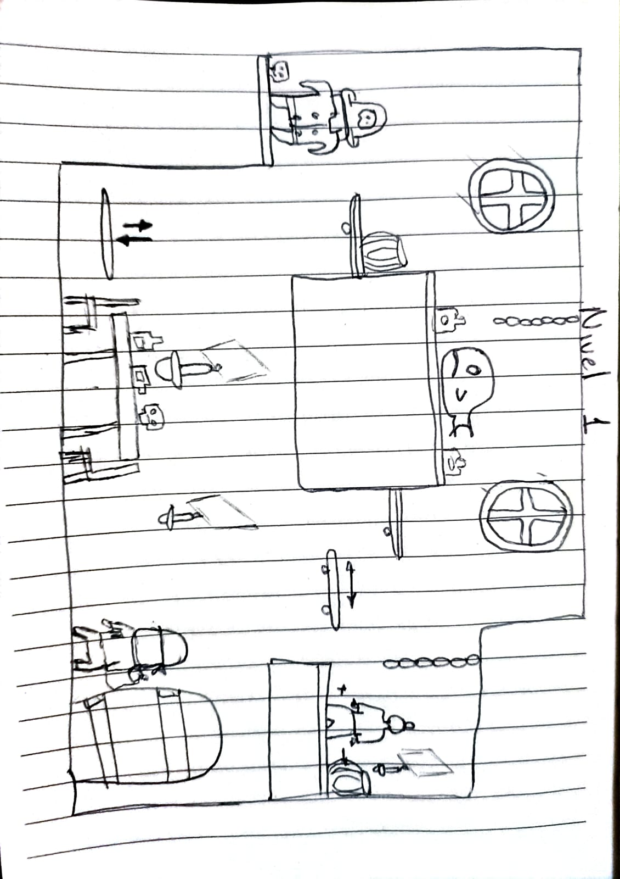

**Nivel 2**

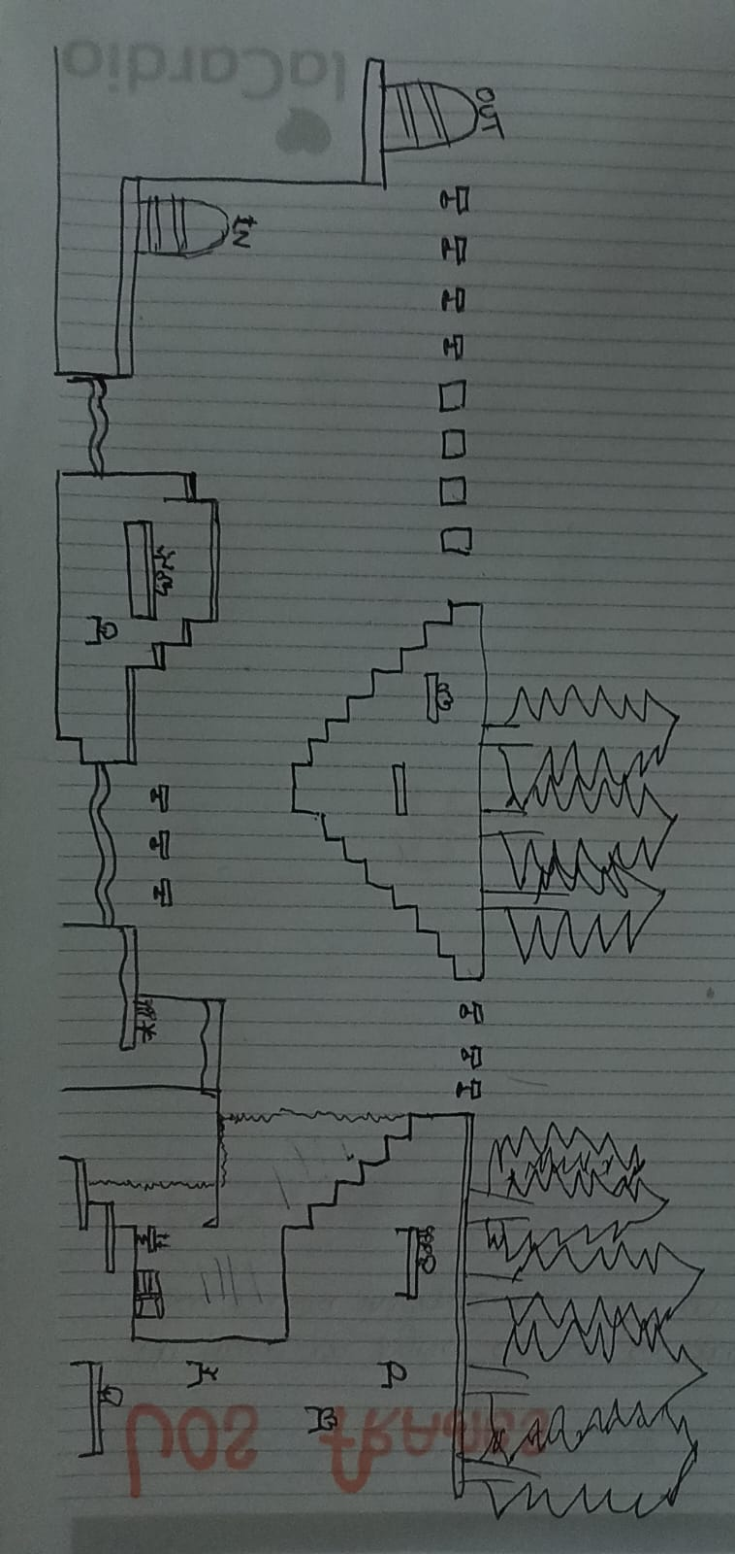

**Nivel 3**

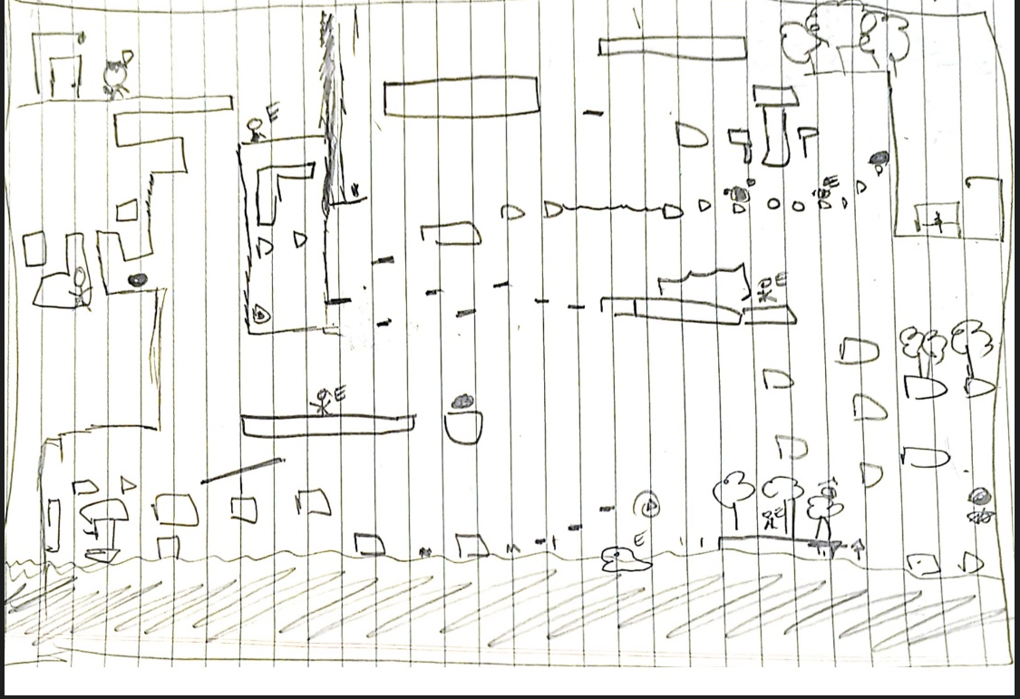

**Bibliografía**

* Unity. (s. f.). Game design document (GDD) template.<https://acortar.link/3tl9Ay>
* Assets:
  + - <https://pixelfrog-assets.itch.io/pirate-bomb>
    - <https://bdragon1727.itch.io/free-trap-platformer>
    - https://mandr-05.itch.io/retro-lands
  + GUI
    - <https://mounirtohami.itch.io/pixel-art-gui-elements>
  + Fonts:
    - <https://essssam.itch.io/pixel-ae>
  + Audio:
    - <https://alkakrab.itch.io/free-pirate-game-music-pack>
    - <https://yuviviofficialvgm.itch.io/the-banner-of-rhapsody>
    - https://voicebot.su/